

Valdir de Souza Carvalho Neto SI 241 - Engenharia de Software I

Atvd 02 - Diagrama Caso de Uso
O sistema deve alterar os dados Cliente (nome, email e telefone) e deve verificar se os campos alterados estão preenchidos e verificar se o formato do campo do telefone está no formato (xx xxxxx-xxxx).

Desenho UC:

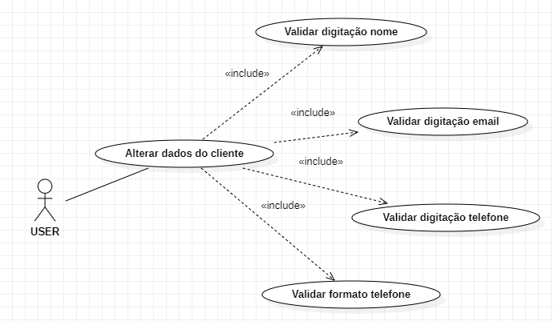

Fluxo principal:
- O caso de uso começa quando o usuário (cliente) deseja alterar um cliente.
- O usuário entra com o nome do cliente; (Include-Validar digitação nome)
- O usuário entra com o email do cliente; (Include-Validar digitação email)
- O usuário entra com o telefone do cliente; (Include-Validar digitação telefone) (Include-Validar formato telefone)
- O sistema efetiva a gravação dos registros no BD
- O sistema emite uma mensagem de sucesso da operação
- Fim do caso de uso.

Fluxos alternativos:
- Validar digitação nome
  - O caso de uso começa quando o usuário entra com o nome do cliente;
  - O sistema deverá verificar se o nome digitado contém no mínimo 10 caracteres literais;
  - Se possuir o sistema valida a existência de um nome válido;
  - Caso contrário, o sistema emite uma mensagem solicitando ao usuário entrar com um nome válido e o sistema mantém o cursor no campo nome até a sua validação;
  - Fim do caso de uso.

- Validar digitação telefone
  - O caso de uso começa quando o usuário entra com o telefone do cliente;
  - O sistema deverá verificar se o telefone digitado está no formato (xx xxxxx-xxxx);
  - Se possuir o sistema valida a existência de um nome válido;
  - Caso contrário, o sistema emite uma mensagem solicitando ao usuário entrar com um telefone válido e o sistema mantém o cursor no campo nome até a sua validação;
  - Fim do caso de uso.

- Validar digitação email
  - O caso de uso começa quando o usuário entra com o e-mail do cliente;
  - O sistema deverá verificar se o e-mail digitado contém o @ em seu corpo;
  - Se possuir o sistema valida a existência de um e-mail válido;
  - Caso contrário, o sistema emite uma mensagem solicitando ao usuário entrar com um e-mail válido e o sistema mantém o cursor no campo e-mail até a sua validação;
  - Fim do caso de uso.

